**Bài tập 3:** Cho bảng số liệu sau:

KHỐI LƯỢNG VẬN CHUYỂN PHÂN THEO LOẠI HÀNG HÓA *(Đơn vị: Nghìn tấn)*

|  |  |  |  |  |
| --- | --- | --- | --- | --- |
| **Loại hàng \ Năm** | **2010** | **2013** | **2015** | **2017** |
| Hàng xuất khẩu | 5461 | 7118 | 9916 | 11661 |
| Hàng nhập khẩu | 9293 | 13575 | 14859 | 17856 |
| Hàng nội địa | 7149 | 13326 | 13553 | 16730 |
| ***Tổng*** | ***21903*** | ***34019*** | ***38328*** | ***46247*** |

*(Nguồn: Tổng cục thống kê)*

a) Vẽ biểu đồ thích hợp nhất thể hiện sự thay đổi cơ cấu khối lượng vận chuyển phân theo loại hàng hóa ở nước ta, giai đoạn 2010 - 2017?

b) Nhận xét sự thay đổi từ biểu đồ đã vẽ và giải thích?

**Hướng dẫn trả lời**

***a) Vẽ biểu đồ***

* *Xử lí số liệu*

- Công thức: Tỉ trọng từng loại hàng = Khối lượng loại hàng / Tổng số hàng x 100%.

- Áp dụng công thức trên, tính được bảng số liệu sau đây:

CƠ CẤU KHỐI LƯỢNG VẬN CHUYỂN PHÂN THEO LOẠI HÀNG HÓA *(Đơn vị: %)*

|  |  |  |  |  |
| --- | --- | --- | --- | --- |
| **Loại hàng \ Năm** | **2010** | **2013** | **2015** | **2017** |
| Hàng xuất khẩu | 24,9 | 20,9 | 25,9 | 25,2 |
| Hàng nhập khẩu | 42,4 | 39,9 | 38,8 | 38,6 |
| Hàng nội địa | 32,7 | 39,2 | 35,3 | 36,2 |
| ***Tổng*** | ***100,0*** | ***100,0*** | ***100,0*** | ***100,0*** |

*(Nguồn: Tổng cục thống kê)*

* *Vẽ biểu đồ*

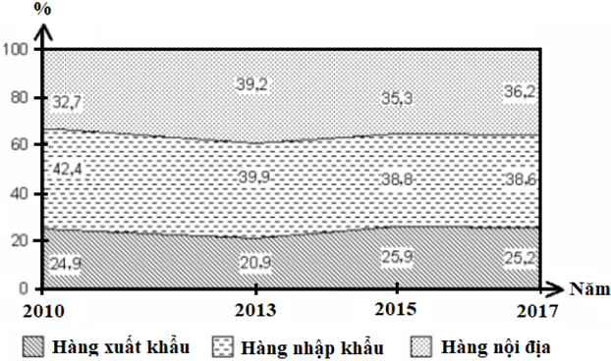

CHUYỂN DỊCH CƠ CẤU KHỐI LƯỢNG VẬN CHUYỂN PHÂN THEO LOẠI HÀNG HÓA Ở NƯỚC TA, GIAI ĐOẠN 2010 - 2017

***b) Nhận xét và giải thích***

* *Nhận xét*

- Cơ cấu khối lượng vận chuyển phân theo loại hàng hoá có sự thay đổi nhưng không lớn.

- Sự thay đổi diễn ra theo hướng tăng tỉ trọng hàng nội địa và hàng xuất khẩu; giảm tỉ trọng hàng nhập khẩu.

+ Tỉ trọng hàng xuất khẩu tăng nhẹ (0,3%) nhưng không ổn định (2010 - 2013 và 2015 -2017 giảm; 2013 - 2015 tăng).

+ Tỉ trọng hàng nhập khẩu giảm liên tục qua các năm và giảm 3,8%.

+ Tỉ trọng hàng nội địa tăng nhẹ (3,5%) nhưng không ổn định (2010 - 2013 và 2015 -2017 tăng; 2013 - 2015 giảm).

- Khối lượng vận chuyển phân theo loại hàng hóa đều tăng lên liên tục: hàng xuất khẩu tăng thêm 6200 nghìn tấn, hàng nhập khẩu tăng thêm 8563 nghìn tấn và hàng nội địa tăng 9581 nghìn tấn.

- Hàng nội địa tăng nhanh nhất (234,0%), tiếp đến là hàng xuất khẩu (213,5%) và tăng chậm nhất là hàng nhập khẩu (192,1%).

* *Giải thích*

- Do sản xuất trong nước phát triển và chính sách đẩy mạnh xuất khẩu nên tỉ trọng hàng nội địa và hàng xuất khẩu tăng nhanh.

- Tuy vẫn chiếm tỉ trọng lớn nhất nhưng do khối lượng hàng nhập khẩu tăng chậm hơn so với hai loại hàng trên nền tỉ trọng giảm => Xu hướng phù hợp với quá trình công nghiệp hóa, hạn chế hàng nhập khẩu, chủ động sản xuất các mặt hàng trong nước và đẩy mạnh xuất khẩu, hội nhập nền kinh tê khu vực và trên thế giới.